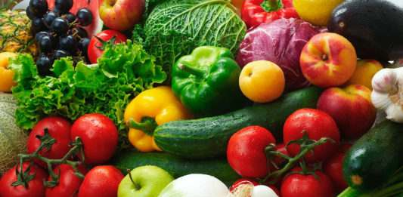
Срок годности, качество и безопасность плодоовощной продукции
Свежие плоды и овощи должны занимать существенное место в рационе человека, так как они являются основными источниками витаминов, минеральных элементов, органических кислот, углеводов, пектиновых веществ и активной клетчатки. Содержащиеся в плодоовощной продукции макро и микроэлементы являются важными веществами для человека.
Документы, в соответствии с которыми регламентируются требования к обороту плодоовощной продукции, это:
- Федеральный закон Российской Федерации от 30 марта 1999 г № 52-ФЗ «О санитарно-эпидемио-логическом благополучии населения»;
- СП 2.3.6.1066-01 «Санитарно-эпидемиологические требования к организациям торговли и обороту в них продовольственного сырья и пищевых продуктов»
- ТР ТС 021/2011 «О безопасности пищевой продукции»;
- ТР ТС 022/2011 «Требования к маркировке пищевой продукции»;
- СанПиН 2.3.2.1078-01 «Гигиенические требования к безопасности и пищевой ценности пищевых продуктов».
При хранении плодоовощной продукции должны соблюдаться условия хранения и срок годности, установленные изготовителем. Плодоовощная продукция, находящаяся на хранении и в реализации, должна сопровождаться информацией об условиях хранения и сроке годности. В случае, если осуществляется реализация пищевой продукции, неупакованной в потребительскую упаковку, или часть информации, о которой размещена на листах-вкладышах, прилагаемых к упаковке, продавец обязан довести информацию о такой продукции до потребителя.
Маркировка продукции должна содержать следующие сведения:
1) наименование продукции;
2) количество продукции;
3) дату изготовления продукции;
4) срок годности продукции;
5) условия хранения продукции, которые установлены изготовителем или предусмотрены техническими регламентами Таможенного союза на отдельные виды пищевой продукции. Для пищевой продукции, качество и безопасность которой изменяется после вскрытия упаковки, защищавшей продукцию от порчи, указывают также условия хранения после вскрытия упаковки;
6) наименование и место нахождения изготовителя, а также в случае реализации импортной плодоовощной продукции - наименование и место нахождения импортера;
7) рекомендации и (или) ограничения по использованию, если ее использование без данных рекомендаций или ограничений затруднено, либо может причинить вред здоровью потребителей, их имуществу, привести к снижению или утрате вкусовых свойств пищевой продукции;
8) сведения о наличии в пищевой продукции компонентов, полученных с применением генно-модифицированных организмов (ГМО).
9) единый знак обращения продукции на рынке государств - членов Таможенного союза; Предусмотренная и нанесенная в виде надписей маркировка плодоовощной продукции должна быть нанесена на русском языке.
Рекомендации по выбору фруктов и овощей:
Для того чтобы быть уверенными в происхождении и качестве приобретаемых овощей и фруктов и не стать обманутыми недобросовестными продавцами, потребителям необходимо следовать следующим правилам при покупке плодоовощной продукции:
- необходимо обращать особое внимание на места продажи продукции — рекомендуется приобретать овощи, фрукты, в специализированных местах торговли (сельскохозяйственные рынки, магазины, павильоны), где реализуются товары, прошедшие санитарную экспертизу в лабораториях, что гарантирует безопасность продукции;
- приобретать продукты не стоит в местах несанкционированной торговли, вдоль трасс, на стихийных рынках;
- при покупке продукции обращайте внимание на санитарно-техническое и гигиеническое состояние торговой точки, наличие условий для соблюдения правил личной гигиены персоналом, обеспеченность санитарной одеждой;
- предпочтение отдавайте приобретению сезонных овощей и фруктов, в раннем периоде велика вероятность повышенного содержания нитратов;
- при выборе овощей и фруктов обращайте внимание на целостность их кожуры (в организациях торговли запрещается реализация загнивших, испорченных, с нарушением целостности кожуры овощей и фруктов);
- чтобы убедиться в безопасности продукции, потребитель вправе потребовать продавца ознакомить его с товарно-сопроводительной документацией на товар, содержащей по каждому наименованию сведения об обязательном подтверждении соответствия (сертификат соответствия либо сведения о декларации о соответствии с указанием органа, выдавшего документ, его номера и срока действия).
Будьте внимательны при выборе плодоовощной продукции!

